Неделя игры и игрушки в Дворце пионеров с 31 октября по 7 ноября
09.10.2015
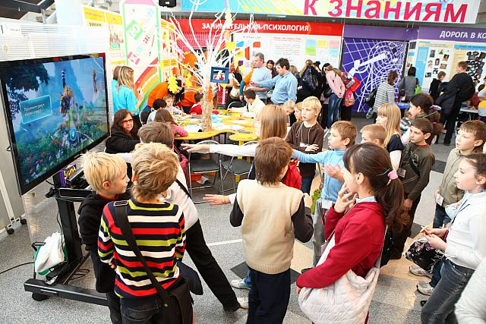
Смогли бы вы отказаться, если бы в детстве вам предложили Путешествие во Времени? Подарите такую возможность своим детям и себе, взрослому!
31.10.15 - 07.11.15г. в дни школьных осенних каникул Городская Неделя игры и игрушки дарит юным и взрослым уникальное сказочное путешествие во времени: от волчка и кубаря, которыми наши далекие предки развлекали своих малышей, до игрушек в стиле Hi-tech. Проходя через Временной Портал, участники погрузятся в безграничный мир новинок современной игровой индустрии и традиционных народных игр, аттракционов, конкурсов для детей и взрослых, занимательных научно-познавательных программ, экспериментов, увлекательных мастер-классов, ярмарки оригинальных игр и игрушек.Ежедневно проходят 2 игровые программы:
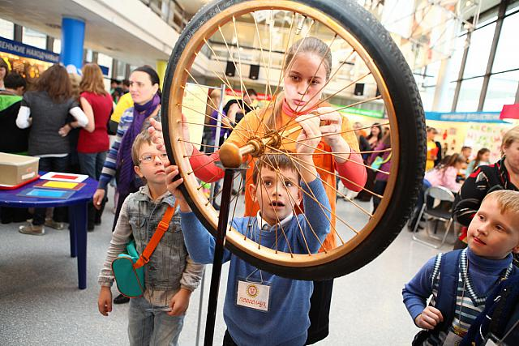

С 11.00 до 14.00 - программа для организованных детских команд.
С 15.00 до 18.00 - семейная игровая программа. Дети получат возможность поиграть со своими родителями, а родители – окунуться в мир детства.
Программа для организованных детских команд:
10:30 – | встреча гостей, анимационная программа (Большой концертный зал, фойе 1-ого этажа)
11:00 – 12:50 – | знакомство с маршрутом, путешествие по игровым станциям, залам, мастер-классам (внутренние помещения Дворца)
13:00 – 14:10 - | тематический спектакль (Большой концертный зал)*
14:10 – 14:30 – | прощание с гостями
_______________________________
* 04.11.15, нач.13:00 – шоу-программа детского фестиваля «Наука фокусов»
Программа для семейного посещения
14:30 – | встреча гостей в Зимнем саду, анимационная программа
15:00 - 18.00 - | разнообразные формы игровой деятельности, большой ассортимент игр и игрушек
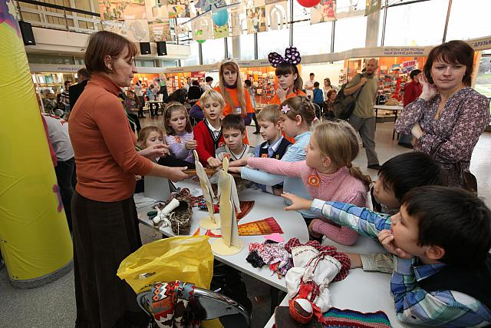
Приглашены к участию: Федерация компьютерного спорта России,сеть магазинов умных развлечений «Семь пядей», Мосигра – настольные игры для детей и взрослых, компания «Знаток Плюс» - обучающие книги и развивающие игры для детей, компания «РБОТ», выставка-музей моделей из кубиков лего «Мегабрикс», Музей советских игровых автоматов и многие другие…
Неделя игры и игрушки - это самый веселый детский праздник осени, яркие эмоции и позитивные впечатления. Атмосфера радости гарантирована!
Для справок: 8-499-137-85-68, 137-83-63 (доб.104)
Возраст 6+, бесплатно, по пригласительным билетам
Забронировать пригласительные билеты http://dvorec-pionerov.ru/2_okt_2015_niii
Получить забронированные пригласительные билеты можно на стойке «Инфоцентр» Дворца пионеров с 20.10.15 по 30.10.15 (в рабочие дни с 11:00 до 19:00) по адресу: Москва, ул. Косыгина, д.17 (станция метро «Воробьевы горы»).
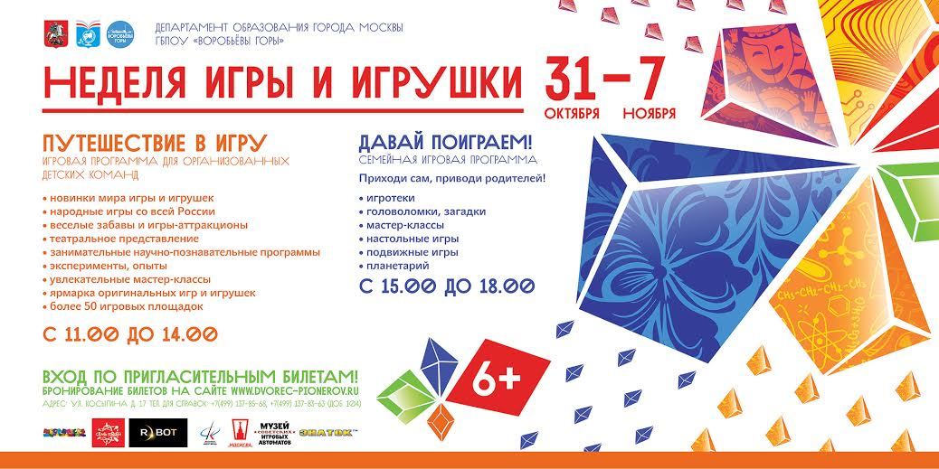

Адрес страницы: http://teplystan.mos.ru/social-services/detail/2216203.html
Управа района Теплый Стан города Москвы

